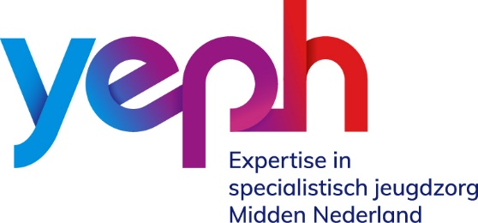

Akkoordverklaring
Naam cliënt ………………….………………………………………………………………………………………..
Geboortedatum ……………………………………………………………………………………………………..
Door ondertekening van deze verklaring geeft u toestemming voor aanmelding bij Yeph.
Om passende zorg te organiseren legt Yeph een dossier aan in de cliëntomgeving van Pluryn.
Medewerkers van het expertiseteam (Youké, Pluryn en ’s Heerenloo) hebben, indien zij rechtstreeks bij de behandeling betrokken zijn, toegang tot deze cliëntomgeving. Ten behoeve van de behandeling leggen zij hierin relevante informatie vast en delen deze met elkaar. Deze informatie kan geanonimiseerd gedeeld worden in het kader van wetenschappelijk onderzoek.
Ondertekening
Datum …………………….  Plaats …………………….. | Datum …………………….  Plaats …………………….. | Datum …………………….  Plaats ……………………..
Jeugdige (vanaf 12 jaar) | Ouders/verzorger 1 | Ouder/verzorger 2
Handtekening | Handtekening | Handtekening

- Ben je jonger dan 12 jaar dan ondertekenen jouw ouder(s) of voogd.
- Ben je tussen de 12 en 16 jaar? Dan tekenen zowel jij als jouw ouder(s) of voogd.
- Ben je tussen de 16 of 18 jaar en wilsbekwaam, dan hoef alleen jij te tekenen. Wel worden jouw ouder(s) of voogd verzocht mee te ondertekenen.
- Ben je tussen de 16 of 18 jaar en wilsonbekwaam? Dan tekenen jouw ouder(s) of voogd.
- Ben je wilsbekwaam en 18 jaar of ouder dan tekenen je zelf. Bij wilsonbekwaamheid wordt vanaf 18 jaar getekend door de mentor, curator of onbenoemde vertegenwoordiger (gemachtigde, echtgenoot, partner of familielid).
- Bij gescheiden ouders dient dit formulier – in beginsel - te worden getekend door degene(n) die met het gezag is belast.

